ЗАДАНИЕ ДЛЯ РАЗДЕЛА
«СОЦИАЛЬНАЯ ОТВЕТСТВЕННОСТЬ»

Студенту:
Группа | ФИО
158Т61

Школа | ИШИТР | Отделение (НОЦ) |  |  | Отделение автоматизации и робототехники
Уровень образования | Бакалавриат | Направление/специальность |  |  | 15.03.04 «Автоматизация технологических процессов и производств»
Исходные данные к разделу «Социальная ответственность»: Тема дипломной работы: «Исследование……..»
1. Характеристика объекта исследования (вещество, материал, прибор, алгоритм, методика, рабочая зона) и области его применения |  |  |  | Разработка и исследование системы управления сбалансированным манипулятором
Перечень вопросов, подлежащих исследованию, проектированию и разработке:
1. Производственная безопасность  1.1. Анализ выявленных вредных факторов  - Природа воздействия  - Действие на организм человека  - Нормы воздействия и нормативные документы (для вредных факторов)  - СИЗ коллективные и индивидуальные  1.2. Анализ выявленных опасных факторов :  - Термические источники опасности  - Электробезопасность  - Пожаробезопасности |  |  | 1. Вредные факторы:  1.1 Нарушения микроклимата, оптимальные и допустимые параметры;  1.2 Шум, ПДУ, СКЗ, СИЗ;  1.3 Повышенный уровень электромагнитного излучения, ПДУ, СКЗ, СИЗ;  1.4 Наличие токсикантов, (запыленность, загазованность), ПДК, класс опасности, СКЗ, СИЗ;  1.5 Недостаточная освещенность. Проведен расчет освещения рабочего места; представлен рисунок размещения светильников на потолке с размерами в системе СИ;  1.6 Радиоактивность, ПДД, критические органы, СКЗ, СИЗ;  2. Опасные факторы:  2.1 Электроопасность; класс электроопасности помещения, безопасные номиналы I, U, R_{заземления}, СКЗ, СИЗ;  2.2 Пожароопасность, категория пожароопасности помещения, марки огнетушителей, их назначение и ограничение применения; Приведена схема эвакуации.  2.3 Лазерное излучение, классы лазеров, СКЗ, СИЗ.
2. Экологическая безопасность:  - Выбросы в окружающую среду  - Решения по обеспечению экологической безопасности |  |  | Наличие промышленных отходов (бумага-черновики, вторцвет- и чермет, пластмасса, перегоревшие люминесцентные лампы, оргтехника, обрезки монтажных проводов, бракованная строительная продукция) и способы их утилизации;
3. Безопасность в чрезвычайных ситуациях:  1.перечень возможных ЧС при разработке и эксплуатации проектируемого решения;  2.разработка превентивных мер по предупреждению ЧС;  3.разработка действий в результате возникшей ЧС и мер по ликвидации её последствий. |  |  | Рассмотрены 2 ситуации ЧС:  1) природная – сильные морозы зимой, (аварии на электро-, тепло-коммуникациях, водоканале, транспорте);  2) техногенная – несанкционированное проникновение посторонних на рабочее место (возможны проявления вандализма, диверсии, промышленного шпионажа), представлены мероприятия по обеспечению устойчивой работы производства в том и другом случае.
4. Перечень нормативно-технической документации. |  |  | - ГОСТы, СанПиНы, СНиПы

Дата выдачи задания для раздела по линейному графику | 26.02.2023 г.
Задание выдал консультант:
Должность | ФИО | Ученая степень, звание | Подпись | Дата
Профессор ТПУ | Федорчук Ю.М. | д.т.н. |  | 26.02.2023 г.

Задание принял к исполнению студент:
Группа | ФИО | Подпись | Дата
158Т61 |  |  | 26.02.2023 г.

1. Социальная ответственность
Введение：
Социальная ответственность - ответственность отдельного ученого и научного сообщества перед обществом. Первостепенное значение при этом имеет безопасность применения технологий, которые создаются на основе достижений науки, предотвращение или минимизация возможных негативных последствий их применения, обеспечение безопасного как для испытуемых, как и для окружающей среды проведения исследований.
В ходе данной работы разработка и исследование высокоэффективного источника питания для телекоммуникационного оборудования. Работа выполнялась в лаборатории ИОА СО РАН. Все работы выполнялись с использованием компьютера. Раздел также включает в себя оценку условий труда на рабочем месте, анализ вредных и опасных факторов труда, разработку мер защиты от них.

Производственная безопасность
1. Вредные факторы.

1.1.Отклонение показателей микроклимата в помещении
Проанализируем микроклимат в помещении, где находится рабочее место. Микроклимат производственных помещений определяют следующие параметры: температура, относительная влажность, скорость движения воздуха. Эти факторы влияют на организм человека, определяя его самочувствие.
Оптимальные и допустимые значения параметров микроклимата приведены в таблице 1 и 2
Таблица 1 - Оптимальные нормы микроклимата
Период года | Температура воздуха, С° | Относительная влажность воздуха, % | Скорость движения воздуха, м/с
Холодный | 19-23 | 40-60 | 0.1
Теплый | 23-25 | 40-60 | 0.2
Таблица 2 - Допустимые нормы микроклимата
Период года | Температура воздуха, С° |  | Относительная влажность воздуха, % | Скорость движения воздуха, м/с
Период года | Нижняя допустимая граница | Верхняя допустимая граница | Относительная влажность воздуха, % | Скорость движения воздуха, м/с
Холодный | 15 | 24 | 20-80 | <0.5
Теплый | 22 | 28 | 20-80 | <0.5
Общая площадь рабочего помещения составляет 42м² , объем составляет 147м³. По СанПиН 2.2.2/2.4.1340-03 санитарные нормы составляют 6,5 м² и 20 м³объема на одного человека. Исходя из приведенных выше данных, можно сказать, что количество рабочих мест соответствует размерам помещения по санитарным нормам.
После анализа габаритных размеров рассмотрим микроклимат в этой комнате. В качестве параметров микроклимата рассмотрим температуру, влажность воздуха ,скорасть ветра.
В помещении осуществляется естественная вентиляция посредством наличия легко открываемого оконного проема (форточки), а также дверного проема. По зоне действия такая вентиляция является общеобменной. Основной недостаток - приточный воздух поступает в помещение без предварительной очистки и нагревания. Согласно нормам СанПиН 2.2.2/2.4.1340-03 объем воздуха необходимый на одного человека в помещении без дополнительной вентиляции должен быть более 40м³[1]. В нашем случае объем воздуха на одного человека составляет 42 м³, из этого следует, что дополнительная вентиляция не требуется. Параметры микроклимата поддерживаются в холодное время года за счет систем водяного отопления с нагревом воды до 100°С, а в теплое время года – за счет кондиционирования, с параметрами согласно [2]. Нормируемые параметры микроклимата, ионного состава воздуха, содержания вредных веществ должны соответствовать требованиям [3].

1.2.Превышение уровней шума
Одним из наиболее распространенных в производстве вредных факторов является шум. Он создается вентиляционным и рабочим оборудованием, преобразователями напряжения, рабочими лампами дневного света, а также проникает снаружи. Шум вызывает головную боль, усталость, бессонницу или сонливость, ослабляет внимание, память ухудшается, реакция уменьшается.
Основным источником шума в комнате являются компьютерные охлаждающие вентиляторы и. Уровень шума варьируется от 35 до 42 дБА. Согласно СанПиН 2.2.2 / 2.4.1340-03, при выполнении основных работ на ПЭВМ уровень шума на рабочем месте не должен превышать 82 дБА [4].
При значениях выше допустимого уровня необходимо предусмотреть средства индивидуальной защиты(СИЗ) и средства коллективной защиты (СКЗ) от шума.
Средства коллективной защиты:
- устранение причин шума или существенное его ослабление в источнике образования;
- изоляция источников шума от окружающей среды (применение глушителей, экранов, звукопоглощающих строительных материалов, например любой пористый материал – шамотный кирпич, микропористая резина, поролон и др.);
- применение средств, снижающих шум и вибрацию на пути их распространения;
Средства индивидуальной защиты;
- применение спецодежды и защитных средств органов слуха: наушники, беруши, антифоны.

1.3.Повышенный уровень электромагнитных излучений
Источником электромагнитных излучений в нашем случае являются дисплеи ПЭВМ. Монитор компьютера включает в себя излучения рентгеновской, ультрафиолетовой и инфракрасной области, а также широкий диапазон электромагнитных волн других частот. Согласно СанПиН 2.2.2/2.4.1340-03 напряженность электромагнитного поля по электрической составляющей на расстоянии 50 см вокруг ВДТ не должна превышать 25В/м в диапазоне от 5Гц до 2кГц, 2,5В/м в диапазоне от 2 до 400кГц [1]. Плотность магнитного потока не должна превышать в диапазоне от 5 Гц до 2 кГц 250нТл, и 25нТл в диапазоне от 2 до 400кГц. Поверхностный электростатический потенциал не должен превышать 500В [1]. В ходе работы использовалась ПЭВМ типа Acer VN7-791 со следующими характеристиками: напряженность электромагнитного поля 2,5В/м; поверхностный потенциал составляет 450 В (основы противопожарной защиты предприятий ГОСТ 12.1.004 и ГОСТ 12.1.010 – 76.)[5].
При длительном постоянном воздействии электромагнитного поля (ЭМП) радиочастотного диапазона при работе на ПЭВМ у человеческого организма сердечно-сосудистые, респираторные и нервные расстройства, головные боли, усталость, ухудшение состояния здоровья, гипотония, изменения сердечной мышцы проводимости. Тепловой эффект ЭМП характеризуется увеличением температуры тела, локальным селективным нагревом тканей, органов, клеток за счет перехода ЭМП на теплую энергию.
Предельно допустимые уровни (ПДУ) облучения (по ОСТ 54 30013-83):
а) до 10 мкВт./см2 , время работы (8 часов);
б) от 10 до 100 мкВт/см2 , время работы не более 2 часов;
в) от 100 до 1000 мкВт/см2 , время работы не более 20 мин. при условии
пользования защитными очками;
г) для населения в целом ППМ не должен превышать 1 мкВт/см2.
Защита человека от опасного воздействия электромагнитного излучения осуществляется следующими способами:
СКЗ
- защита временем;
- защита расстоянием;
- снижение интенсивности излучения непосредственно в самом источнике излучения;
- заземление экрана вокруг источника;
- защита рабочего места от излучения;
СИЗ
- Очки и специальная одежда, выполненная из металлизированной ткани (кольчуга). При этом следует отметить, что использование СИЗ возможно при кратковременных работах и является мерой аварийного характера. Ежедневная защита обслуживающего персонала должна обеспечиваться другими средствами.
- Вместо обычных стекол используют стекла, покрытые тонким слоем золота или диоксида олова (SnO2).
1.4 Наличие токсикантов, (запыленность, загазованность), ПДК, класс опасности, СКЗ, СИЗ;
Нормативы распространяются на рабочие места, независимо от их расположения (в производственных помещениях, в горных выработках, на открытых площадках, транспортных средствах и т.п.).
Нормативы используются при проектировании производственных зданий, технологических процессов, оборудования и вентиляции, для обеспечения производственного контроля за качеством производственной среды и профилактики неблагоприятного воздействия на здоровье работающих вредных химических веществ.
Нормативы установлены на основании комплексных токсиколого-гигиенических и эпидемиологических исследований с учетом международного опыта.
В данном проекте используют следующие токсиканты, представленные в табл. 1, их класс опасности, ПДК:
аэрозоли (взвеси):
химические реагенты:
В процессе проведения работ одним из основных вредных факторов является испарение летучих продуктов при выполнении монтажно – сборочных работ (пайка, наладка и т.д.). Испаренные летучие продукты применяемых при пайке припоев и флюсов могут нанести вред здоровью человека. Согласно [6] по степени воздействия на организм человека вредные вещества подразделяют на четыре класса опасности:
1-й - вещества чрезвычайно опасные;
- 2-й - вещества высокоопасные;
- 3-й - вещества умеренно опасные;
- 4-й - вещества малоопасные.
Свинцово – оловянные припои имеют максимальный первый класс опасности, и имеют ПДК (по свинцу) 0,05 мг/м, присутствуют в основном в виде аэрозолей.
Канифоль имеет 3 класс опасности и ПДК 4мг/м, способна вызвать аллергические реакции и присутствует в виде аэрозоля. Спирт этиловый имеет 4 класс опасности, ПДК 100 мг/м³ и присутствует в виде паров.
Воздействие свинца вызывает анемию, гипертензию, почечную недостаточность, иммунный токсикоз и токсичность для репродуктивных органов. Неврологические и поведенческие последствия воздействия свинца считаются необратимыми. Спирт и канифоль способны вызвать аллергические реакции и обладают местно-раздражающим действием, однако менее вредны по сравнению с воздействием свинца.
СКЗ:
В основном все мероприятия направлены на удаление паров свинца и прочих продуктов пайки путем применения местной и общей принудительной вентиляции с последующей фильтрацией, рециркуляция не допускается.
Также применяется периодическая очистка поверхностей от осаждающихся на них продуктов пайки.
СИЗ:
Необходимо применять респираторы с абсорбционной приставкой.
1.5. Недостаточная освещенность.

Для обеспечения требуемой освещенности необходимо использовать совмещенное освещение, создаваемое сочетанием естественного и искусственного освещения. При данном этапе развития осветительной техники целесообразно использовать люминесцентные лампы, которые по сравнению с лампами накаливания имеют большую светоотдачу на ватт потребляемой мощности и более естественный спектр.
Минимальный уровень средней освещенности на рабочих местах с постоянным пребыванием людей должен быть не менее 200 лк.
В расчётном задании должны быть решены следующие вопросы:
- выбор системы освещения;
- выбор источников света;
- выбор светильников и их размещение;
- выбор нормируемой освещённости;
- расчёт освещения методом светового потока.
В данном расчётном задании для всех помещений рассчитывается общее равномерное освещение.
Таблица 1. Параметры помещения.
Параметр | Обозначение | Значение, м
Длина | А | 12
Ширина | В | 10
Высота помещения | H | 3,5
Свес | h_{c} | 0,4
Высота Р.П. | h_{pп} | 0,8
Высота от светильника до Р.П. | h | H- h_{p} - h_{c}
Коэффициент отражения стен | ρ_{cт} | 70 %
Коэффициент отражения потолка | ρ_{п} | 70
Коэффициент запаса | Kз | 1.3
Коэффициент неравномерности | Z | 1.1

Расчёт общего равномерного искусственного освещения горизон- тальной рабочей поверхности выполняется методом коэффициента све- тового потока, учитывающим световой поток, отражённый от потолка и стен.
Световой поток лампы определяется по формуле:
Ф_{рас} = Ен *S* Kз * Z/N*η (1.5.1)
Где Ен – нормируемая минимальная освещённость по СНиП 23-05- 95, лк; S – площадь освещаемого помещения, м2; Kз – коэффициент за- паса, учитывающий загрязнение светильника (источника света, свето- технической арматуры, стен и пр., т. е. отражающих поверхностей), на- личие в атмосфере цеха дыма, пыли (табл. 4.9); Z – коэффициент нерав- номерности освещения, отношение Еср/Еmin. Для люминесцентных ламп
при расчётах берётся равным 1,1; N – число ламп в помещении; η– коэффициент использования светового потока.
Коэффициент использования светового потока показывает, какая часть светового потока ламп попадает на рабочую поверхность. Он за- висит от индекса помещения i, типа светильника, высоты светильников над рабочей поверхностью h и коэффициентов отражения стен ρс и по- толка ρn.
Индекс помещения определяется по формуле:
i = S / h( A + B) (1.5.2)
Проведем расчет индекса помещения:
Площадь помещения :
Индекс:
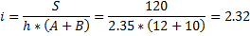
Согласно этим данным коэффициент использования светового потока будет равен 56 % или в долях = 0,56.
Коэффициенты отражения оцениваются субъективно (табл. 4.10) [БЖД Практикум 2009-2020].
Согласно указанной методике выбираем тип источника света.
Наиболее подходящим вариантом является 40 ваттная лампа ЛБ, у которой Ф=2800 лм. Для выбранного типа лампы подходит светильник ОД-2-40 с размерами: длина = 1230 мм, ширина = 266 мм.
Из уравнения 1.5.1 находим количество ламп для помещения
N= Ен *S* Kз * Z/Ф*η =200*120*1,3*1,1/2800*0,56 = 21,875;
Принимаем N=24 лампы или 12 светильников..
Размещаем светильники в 3 ряда по 4 светильника в ряду с соблюдением условий: L – расстояние между соседними светильниками или рядами (если по длине (А) и ширине (В) помещения расстояния различны, то они обозначаются LA и LB),
L – расстояние между соседними светильниками или рядами (если по длине (А) и ширине (В) помещения расстояния различны, то они обозначаются LA и LB),
l – расстояние от крайних светильников или рядов до стены.
Оптимальное расстояние l от крайнего ряда светильников до стены рекомендуется принимать равным L/3.
Сначала определим световой поток расчетный.
Ф = Ен *S* Kз * Z/ *η =200*120*1,3*1,1/ 24 *0,56 = 2554 лм;
Проведем проверку выполнения условия соответствия:
- 10% ≤ ((Ф_{расч} – Ф_{станд})/Ф_{расч})*100% ≤ + 20%
Подставляя численные значения получаем:
- 10% ≤(2800 – 2554)/2554)*100 % ≤ + 20%
- 10% ≤ +9,6 % ≤ + 20%
Результат расчета укладывается в допустимые пределы.
Определим мощность осветительной установки:
P = N*P_{i} = 24 * 40 Вт = 960 Вт.
Теперь определим расстояния между светильниками по длине и ширине помещения.
12000 = 3*L_{A} + 4*1230 + 2/3* L_{A}; L_{A}= (12000-4920)*3/11 = 1930 мм;
L_{A}/3 = 644 мм;
10000 = 2* L_{В} + 3*266 + 2/3* L_{В}; L_{В}= (10000-798)*3/8 = 3450 мм;
L_{В} /3 = 1150 мм.
Рисуем схему размещения светильников на потолке для обеспечения общего равномерного освещения.
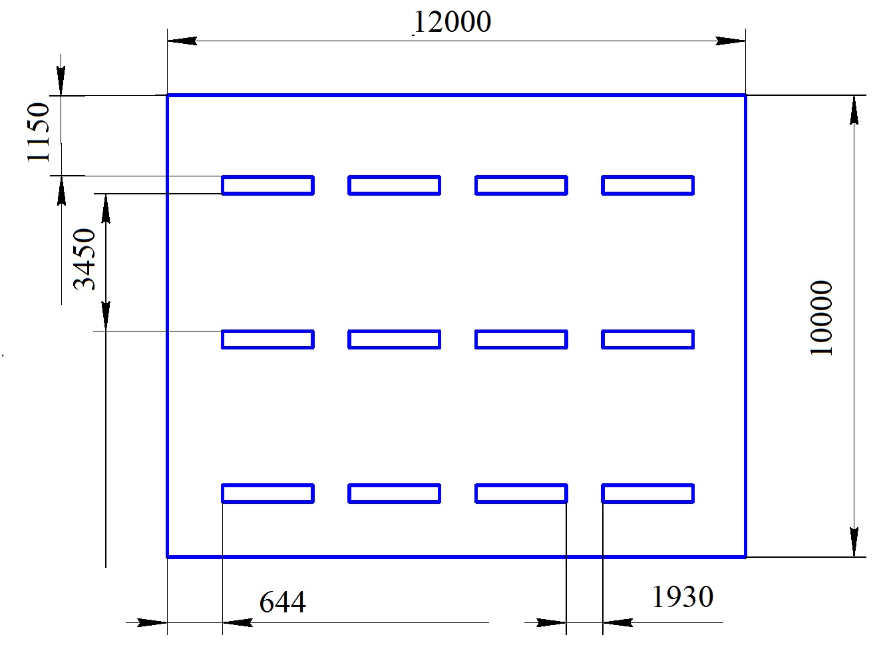
Рис. 1. План размещения светильников на потолке.
Проведем проверку выполнения условия соответствия:
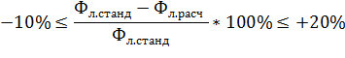
Подставляя численные значения получаем:
+10% ≤
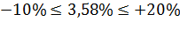
Результат расчета укладывается в поле допуска.
Определим мощность осветительной установки:
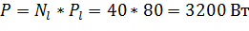
1.6 Радиоактивность, ПДД, критические органы, СКЗ, СИЗ;
Защита от ионизирующих излучений: ГОСТ 12.4.120-83 ССБТ «Средства коллективной защиты от ионизирующих излучений. Общие технические требования». От альфа-лучей можно защититься путём: Увеличение расстояния до Источника Ионизирующего Излучения (ИИИ), т.к. альфа-частицы имеют небольшой пробег, использования спецодежды и спецобуви, т.к. проникающая способность альфа-частиц невысока, исключения попадания источников альфачастиц с пищей, водой, воздухом и через слизистые оболочки, т.е. применение противогазов, масок, очков и т.п. В качестве защиты от бета-излучения используют: Ограждения (экраны), с учётом того, что лист алюминия толщиной несколько миллиметров полностью поглощает поток бета-частиц. ГОСТ 12.4.120-83 ССБТ «Средства коллективной защиты от ионизирующих излучений. Общие технические требования» - использование принципов защиты, применяемых при работе с источниками излучения в закрытом виде; герметизация производственного оборудования для изоляции процессов, которые могут быть источниками поступления радиоактивных веществ во внешнюю среду; мероприятия планировочного характера; применение санитарно-технических устройств и оборудования, использование защитных материалов; использование средств индивидуальной защиты и санитарная обработка персонала; выполнение правил личной гигиены. 39 Защиту от рентгеновского излучения и гамма-излучения необходимо организовывать с учётом того, что эти виды излучения отличаются большой проникающей способностью. Наиболее эффективны следующие мероприятия (как правило, используемые в комплексе): увеличение расстояния до источника излучения; сокращение времени пребывания в опасной зоне; экранирование источника излучения материалами с большой плотностью (свинец, железо, бетон и др.); использование индивидуальных средств защиты органов дыхания, кожных покровов и слизистых оболочек; дозиметрический контроль внешней среды.
КРИТИЧЕСКИЙ ОРГАН — орган, ткань, часть тела или все тело, облучение к-рого в соответствующих условиях причиняет наибольший ущерб здоровью данного лица или его потомства. К. о. разделяют на группы, различающиеся по радио-чувствительности. В порядке убывания радиочувствительности предельно допустимые дозы устанавливаются для трех групп К. о.: I группа — все тело, гонады и красный костный мозг; II группа — мышцы, щитовидная железа, жировая ткань, печень, почки, селезенка, жел.-киш. тракт, легкие, хрусталик глаза и другие органы, за исключением тех, которые относятся к I и III группам; III группа — костная ткань, кожный покров, кисти, предплечья, лодыжки и стопы.

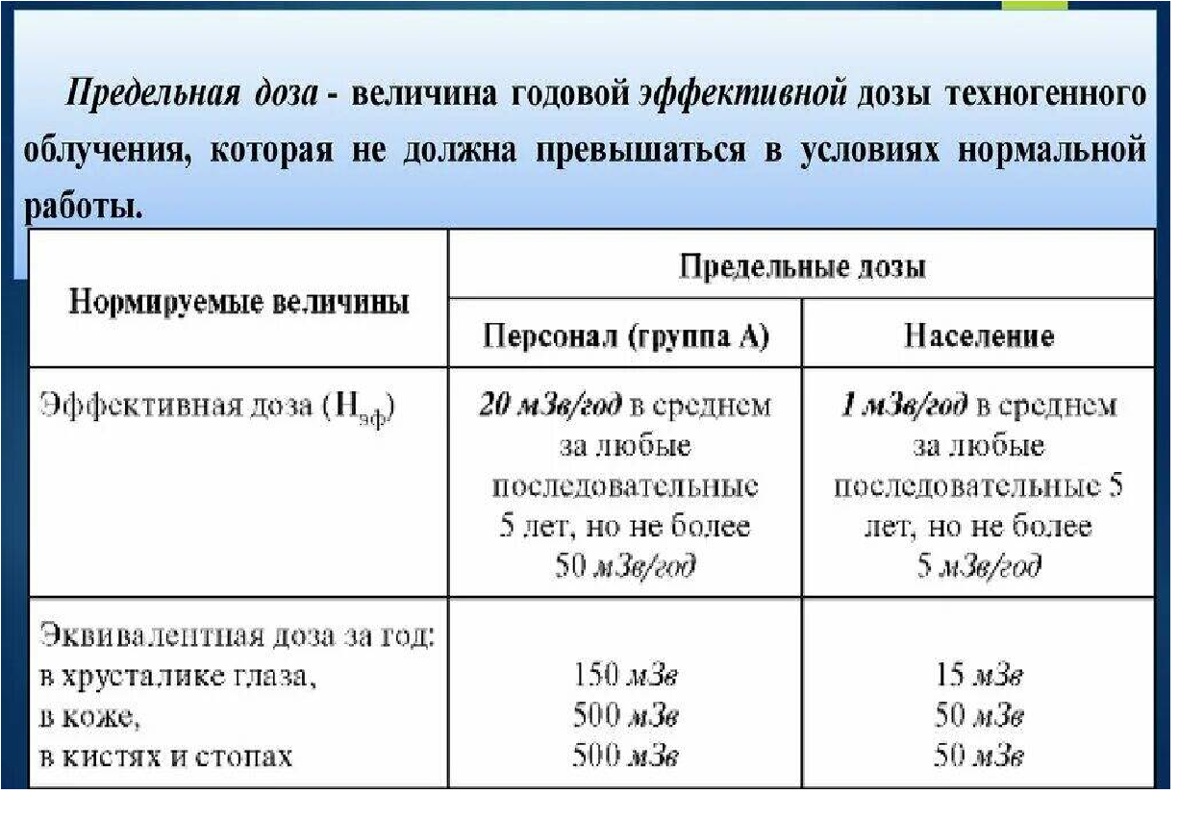
2.1 Электроопасность; класс электроопасности помещения, безопасные номиналы I, U, R_{заземления}, СКЗ, СИЗ;

Поражение электрическим током
К опасным факторам можно отнести наличие в помещении большого количества аппаратуры, использующей однофазный электрический ток напряжением 220 В и частотой 50Гц. По опасности электропоражения комната относится к помещениям без повышенной опасности, так как отсутствует повышенная влажность, высокая температура, токопроводящая пыль и возможность одновременного сприкосновения токоведущих элементов с заземленными металлическими корпусами оборудования [6].
Лаборатория относится к помещению без повышенной опасности поражения электрическим током. Безопасными номиналами являются: I < 0,1 А; U < (2-36) В; R_{зазем} < 4 Ом.
Для защиты от поражения электрическим током используют СИЗ и СКЗ.
Средства коллективной защиты:
- — защитное заземление, зануление;
- — малое напряжение;
- — электрическое разделение сетей;
- — защитное отключение;
- — изоляция токоведущих частей;
- — оградительные устройства.
- Использование щитов, барьеров, клеток, ширм, а также заземляющих и шунтирующих штанг, специальных знаков и плакатов.
Средства индивидуальной защиты:
- Использование диэлектрических перчаток, изолирующих клещей и штанг, слесарных инструментов с изолированными рукоятками, указатели величины напряжения, калоши, боты, подставки и коврики.
2.2. Пожароопасность, категория пожароопасности помещения, марки огнетушителей, их назначение и ограничение применения; Приведена схема эвакуации.
По взрывопожарной и пожарной опасности помещения подразделяются на категории А, Б, В1-В4, Г и Д.
Согласно НПБ 105-03 лаборатория относится к категории В– горючие и трудно горючие жидкости, твердые горючие и трудно горючие вещества и материалы, вещества и материалы, способные при взаимодействии с водой, кислородом воздуха или друг с другом только гореть, при условии, что помещения, в которых находится, не относятся к категории наиболее опасных А или Б.
По степени огнестойкости данное помещение относится к 1-й степени огнестойкости по СНиП 2.01.02-85 (выполнено из кирпича, которое относится к трудносгораемым материалам).
Возникновение пожара при работе с электронной аппаратурой может быть по причинам как электрического, так и неэлектрического характера.
Причины возникновения пожара неэлектрического характера:
а) халатное неосторожное обращение с огнем (курение, оставленные без присмотра нагревательные приборы, использование открытого огня);
Причины возникновения пожара электрического характера: короткое замыкание, перегрузки по току, искрение и электрические дуги, статическое электричество и т. п.
Для локализации или ликвидации загорания на начальной стадии используются первичные средства пожаротушения. Первичные средства пожаротушения обычно применяют до прибытия пожарной команды.
Огнетушители водо-пенные (ОХВП-10) используют для тушения очагов пожара без наличия электроэнергии. Углекислотные (ОУ-2) и порошковые огнетушители предназначены для тушения электроустановок, находящихся под напряжением до 1000В. Для тушения токоведущих частей и электроустановок применяется переносной порошковый огнетушитель, например ОП-5.
В общественных зданиях и сооружениях на каждом этаже должно размещаться не менее двух переносных огнетушителей. Огнетушители следует располагать на видных местах вблизи от выходов из помещений на высоте не более 1,35 м. Размещение первичных средств пожаротушения в коридорах, переходах не должно препятствовать безопасной эвакуации людей.
Для предупреждения пожара и взрыва необходимо предусмотреть:
- специальные изолированные помещения для хранения и разлива легковоспламеняющихся жидкостей (ЛВЖ), оборудованные приточно-вытяжной вентиляцией во взрывобезопасном исполнении - соответствии с ГОСТ 12.4.021-75 и СНиП 2.04.05-86;
- специальные помещения (для хранения в таре пылеобразной канифоли), изолированные от нагревательных приборов и нагретых частей оборудования;
- первичные средства пожаротушения на производственных участках (передвижные углекислые огнетушители ГОСТ 9230-77, пенные огнетушители ТУ 22-4720-80, ящики с песком, войлок, кошма или асбестовое полотно);
- автоматические сигнализаторы (типа СВК-З М 1) для сигнализации о присутствии в воздухе помещений предвзрывных концентраций горючих паров растворителей и их смесей.
Лаборатория полностью соответствует требованиям пожарной безопасности, а именно, наличие охранно-пожарной сигнализации, плана эвакуации, изображенного на рисунке 1, порошковых огнетушителей с поверенным клеймом, табличек с указанием направления к запасному (эвакуационному) выходу.
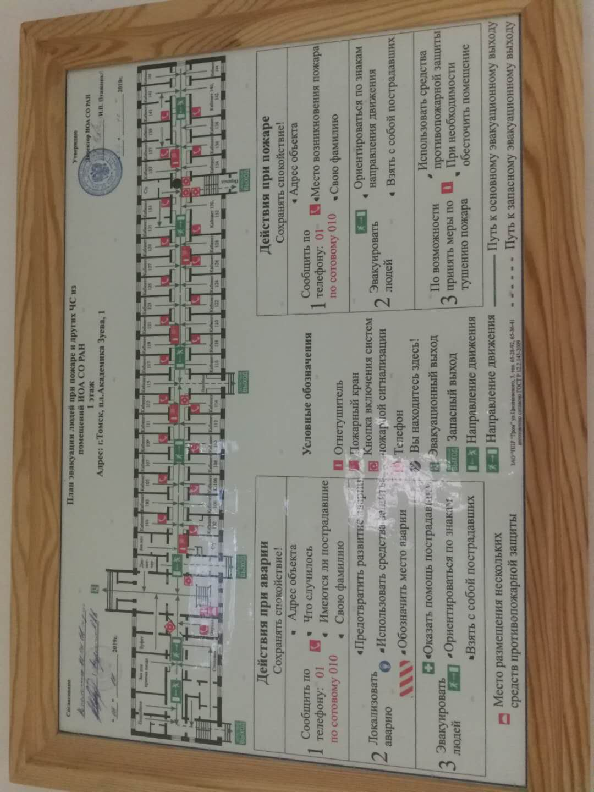
Рисунок 1 – План эвакуации
2.3 Лазерное излучение, классы лазеров, СКЗ, СИЗ.
4 класса лазеров (по степени опасности)
1 - лазеры, выходное излучение которых не представляет опасности для глаз и кожи;
2 - лазеры, выходное излучение которых представляет опасность при облучении глаз прямым или зеркально отраженным излучением;
3- лазеры, выходное излучение которых представляет опасность при облучении глаз прямым и зеркально отраженным излучением на расстоянии 10 см от диффузно отражающей поверхности и при облучении кожи прямым и зеркально отраженным излучением;
4- лазеры, выходное излучение которых представляет опасность при облучении кожи диффузно отраженным излучением на расстоянии 10 см от диффузно отражающей поверхности.
СКЗ
1. Телевизионная система наблюдения за процессами;
2. Устройство защитных экранов (кожухов);
3. Системы блокировки и сигнализации;
4. Ограждение (маркировка) лазерно-опасной зоны
СИЗ
Специальные противолазерные очки, щитки, маски, технологические халаты, перчатки, обувь (тапочки).
В помещении должна быть хорошая освещенность, не менее 150 лк.

1.2.Экологическая безопасность
В компьютерах огромное количество компонентов, которые содержат токсичные вещества и представляют угрозу, как для человека, так и для окружающей среды.
К таким веществам относятся:
- свинец (накапливается в организме, поражая почки, нервную систему);
- ртуть(поражает мозг и нервную систему);
- никель и цинк (могут вызывать дерматит);
- щелочи (прожигают слизистые оболочки и кожу);
Поэтому компьютер требует специальных комплексных методов утилизации.
Таким образом утилизацию компьютера можно провести следующим образом:
- отделить металлические детали от неметаллов;
- разделить углеродистые металлы от цветмета;
- пластмассовые изделия (крупногабаритные) измельчить для уменьшения объема;
- копир-порошок упаковать в отдельную упаковку, точно также, как и все проклассифицированные и измельченные компоненты оргтехники, и после накопления на складе транспортных количеств отправить предприятиям и фирмам, специализирующимся по переработке отдельных видов материалов.
Люминесцентные лампы утилизируют следующим образом. Не работающие лампы немедленно после удаления из светильника должны быть упакованы в картонную коробку, бумагу или тонкий мягкий картон, предохраняющий лампы от взаимного соприкосновения и случайного механического повреждения. После накопления ламп объемом в 1 транспортную единицу их сдают на переработку на соответствующее предприятие. Недопустимо выбрасывать отработанные энергосберегающие лампы вместе с обычным мусором, превращая его в ртутьсодержащие отходы, которые загрязняют ртутными парами

1.3. Безопасность в чрезвычайных ситуациях
Природная чрезвычайная ситуация – обстановка на определенной территории или акватории, сложившейся в результате возникновения источника природной чрезвычайной ситуации, который может повлечь или повлек за собой человеческие жертвы, ущерб здоровью людей и (или) окружающей природной среде, значительные материальные потери и нарушение условий жизнедеятельности людей.
Производство находится в городе Томске с континентально-циклоническим климатом. Природные явления (землетрясения, наводнения, засухи, ураганы и т. д.), в данном городе отсутствуют.
Возможными ЧС на объекте в данном случае, могут быть сильные морозы и диверсия.
Для Сибири в зимнее время года характерны морозы. Достижение критически низких температур приводит к авариям систем тепло- и водоснабжения, сантехнических коммуникаций и электроснабжения, приостановке работы. В этом случае при подготовке к зиме следует предусмотреть а) газобаллонные калориферы (запасные обогреватели), б) дизель или бензоэлектрогенераторы; в) запасы питьевой и технической воды на складе (не менее 30 л на 1 человека); г) теплый транспорт для доставки работников на работу и с работы домой в случае отказа муниципального транспорта. Их количества и мощности должно хватать для того, чтобы работа на производстве не прекратилась.
В лаборатории ИОА СО РАН наиболее вероятно возникновение чрезвычайных ситуаций (ЧС) техногенного характера.
Для предупреждения вероятности осуществления диверсии предприятие необходимо оборудовать системой видеонаблюдения, круглосуточной охраной, пропускной системой, надежной системой связи, а также исключения распространения информации о системе охраны объекта, расположении помещений и оборудования в помещениях, системах охраны, сигнализаторах, их местах установки и количестве. Должностные лица раз в полгода проводят тренировки по отработке действий на случай экстренной эвакуации.
Перечень НТД
1. ГОСТ 54 30013-83 Электромагнитные излучения СВЧ. Предельно допустимые уровни облучения. Требования безопасности
2. ГОСТ 12.4.154-85 “ССБТ. Устройства экранирующие для защиты от электрических полей промышленной частоты”
3.ГН 2.2.5.1313-03 Предельно допустимые концентрации (ПДК) вредных веществ в воздухе рабочей зоны
4. СанПиН 2.2.4/2.1.8.055-96 "Электромагнитные излучения радиочастотного диапазона (ЭМИ РЧ)".
5. СанПиН 2.2.4.548-96. Гигиенические требования к микроклимату производственных помещений.
6. СН 2.2.4/2.1.8.562-96. Шум на рабочих местах, в помещениях жилых, общественных зданий и на территории жилой застройки.

7. ГОСТ 12.4.123-83. Средства коллективной защиты от инфракрасных излучений. Общие технические требования.
8. ГОСТ Р 12.1.019-2009. Электробезопасность. Общие требования и номенклатура видов защиты.
9. ГОСТ 12.1.030-81. Электробезопасность. Защитное заземление. Зануление.
10. ГОСТ 12.1.004-91. Пожарная безопасность. Общие требования.
ГОСТ 12.2.037-78. Техника пожарная. Требования безопасности
11. СанПиН 2.1.6.1032-01. Гигиенические требования к качеству атмосферного воздуха
12. ГОСТ 30775-2001 Ресурсосбережение. Обращение с отходами. Классификация, идентификация и кодирование отходов.
13. СНиП 21-01-97. Противопожарные нормы.
14. ГОСТ 12.4.154. Система стандартов безопасности труда. Устройства экранирующие для защиты от электрических полей промышленной частоты. Общие технические требования, основные параметры и размеры

